F. Hoffmann-La Roche, Ltd.
Interface Manual
Written by Kisung, Baek., Haekyung, Jung.

기본 사항
1. 수진자 정보 창 2
2. 수진자 정보 창에서 필드(검체번호, 위치, 환자번호) 수정 3
3. 오더 전송 방법 4
4. 결과를 엑섹 파일로 만들기 5
5. 장비별 코드 매핑 현황 6
매핑 정보 변경 7
6. 결과 출력 Rule 수정 8
7. 검사장비설정 10
설정 변경 방법 (시리얼 통신, 장비 지정 등) 11
8. 장비그룹설정 12
Preference
Preference 설정 13
1. Data manager 14
2. Local db server 15
3. xml파일경로 16
4. 검사대상 일자범위 설정 17
5. 결과 대장 꼬리말 18
6. 계산되는 종목 설정 19
7. 룰 적용 시 소수점 자리 적용 20
8. 윈도우 타이틀 설정 21
9. 지연시간설정 22
10. 통신 지연 시간 설정 23
11. Field 선택 24
- ‘수진자정보’ 창
: 검사결과 내보내기 아이콘
4-1. UBCare인 경우에는 XML파일로
4-2. 산업보건협회인 경우에는 콤마로 분리된 파일로
: 검사오더 생성 하는 아이콘
4-3. UBCare인 경우에는 XML파일로.
4-4. 그 외에는 Query로 오더를 생성함.
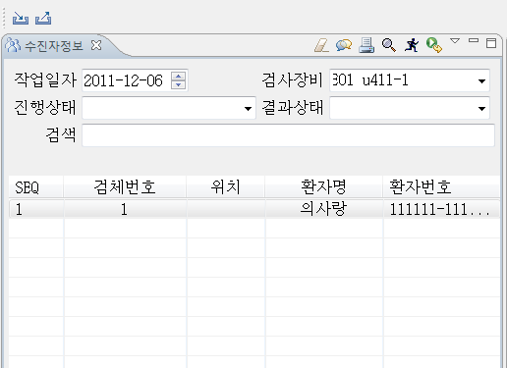
<그림 >수진자 정보 창

: 오더전송
수진자정보 창에서 오더를 보낼 리스트의 위치 정보를 수정한 후 해당 리스트를 선택 한다. 그 다음, 이를 검사장비로 보낸다. 위치 정보는 Preference에서 ‘필드선택’ 항목에서 ‘위치정보 수정’를 check해 놓아야 수정할 수 있다. 리스트를 선택 하는 방법은 Ctrl 키를 누르고 선택하면 원하는 것만 하나씩, Shift 키를 누르면 처음과 마지막 선택한 범위까지 일괄 선택된다.
: 수진자정보를 삭제한다. 선택은 위와 같다.
: 수진자 정보를 불러온다.
- : 수진자 정보를 검색한다. (검색은 ‘검색’ 필드에 값을 넣고 Enter 키를 입력하든가 옆의 아
이콘을 누르면 된다. 검색창에 입력한 내용을 포함한 모든 자료를 찾아온다.)
- : 검사결과 재전송. 실제적으로 Local DB에 환자정보테이블 (patient_info) 의 pi_result_status
값을 ‘2’로 변경한다. (2는 수신이 완료되었음을 의미)

- 위치정보의 수정
§ 주의 : Window→Preference→필드선택 에서 위치정보수정여부에 반드시 체크를 해줘야 한다. 그 밖의 필드(열-column)도 수정을 원한다면 체크해야함.
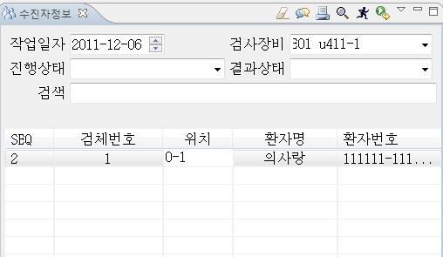
<그림 -1> 수진자 칼럼창에서 위치 열

위치정보(3번째 열)를 수정하고 Enter키를 입력하면 ‘위치정보입력확인’창이 뜬다.
이때 ‘Yes’버튼을 선택하면 해당 행부터 그 아래로 정해진 룰에 의해 위치정보가 변경된다.
‘No’를 선택하면 해당 행의 정보만 변경된다.

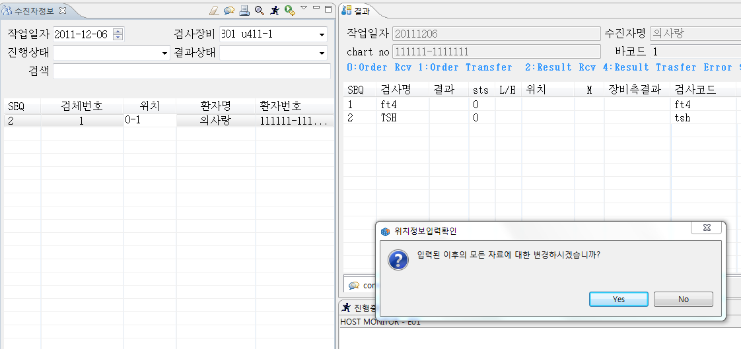
<그림 2-2>

- 오더전송방법.
3-1. 수진자 정보 창에서 전송하고자 하는 data를 선택하고 버튼을 클릭한다. 그러면, 해당 data에 있는 order를 인터페이스에서 장비로 보낸다.
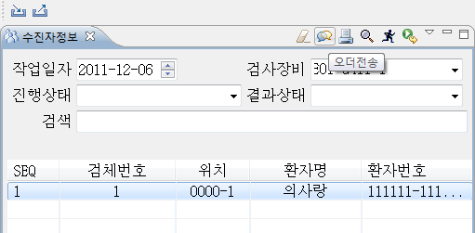
<그림 3-1>
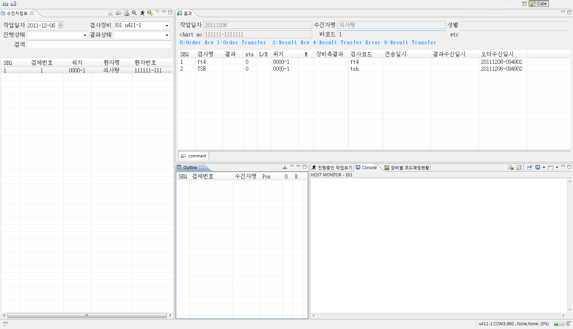
<그림 3-2> 해당 데이터를 선택하면 볼 수 있는 전송될 오더
- 결과 엑셀 파일로 만들기
4-1. 결과 펼쳐보기 탭에서 버튼을 클릭하면 파일
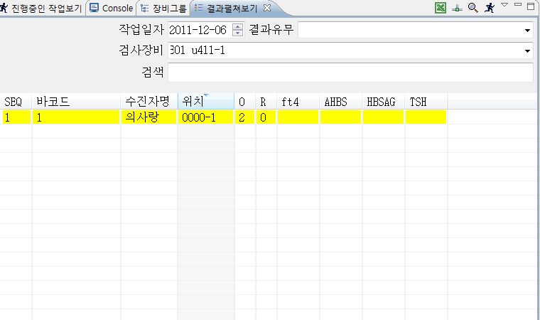
<그림4-1> 결과 펼쳐보기 창에서 엑셀 파일 만들기
4-2. 파일 생성창이 뜨면 위치와 이름을 지정한 후 저장 버튼을 눌러서 파일을 생성한다.
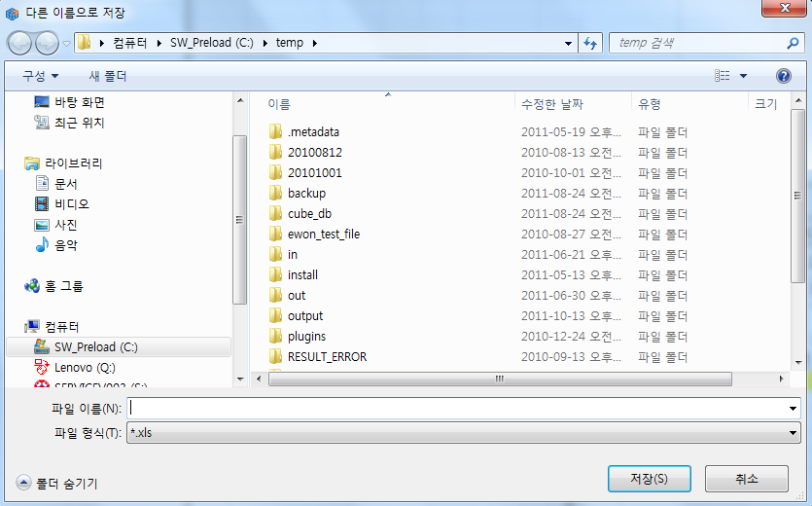
<그림 4-2> 파일 생성창
cf) 결과가 높게 나오면 노랑, 낮게 나오면 하늘색
- 장비별 코드매핑현황.
검사장비 코드와 OCS(혹은 LIS) 검사코드를 매칭하기 위한 것이다.
5-1. ‘Window→Show View→장비별 코드매핑현황’을 선택하면 창이 열린다.
5-2. 창 오른쪽 상단에 을 누르면, <그림 5-2>와 같이 코드 매핑 현황을 볼 수 있다.
5-3. 선택된 매핑 정보 삭제 / 새로운 매핑 정보 생성 / 선택된 매핑 정보 수정
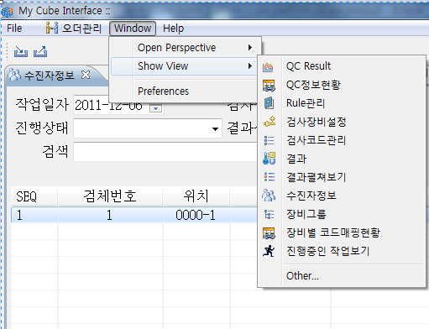
<그림 5-1> 장비별 코드매핑현황 창 열기

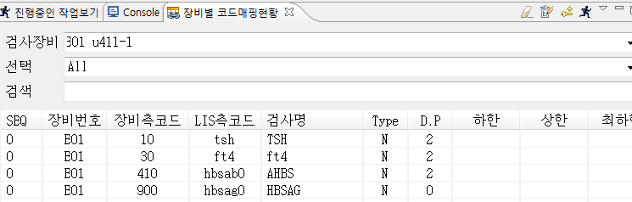
<그림 5-2> 로딩된 코드 매핑 정보

5-4. 코드매핑정보의 변경.
- 장비번호 : 현재 인터페이스와 연결된 장비. 즉, 인터페이스와 통신할 장비의 ID
(인터페이스에서 지정함)
- 사용여부 :
- 장비측 코드 : 장비에서 보내는 코드, 이 코드를 이용하여 item을 구분
- Host코드 : LIS상의 코드, 주로 item 이름으로 되어있음 (인터페이스의 HOST는 LIS임)
- 코드분리위치
- 수신코드
- 출력순서 : 순서를 지정해주면 결과창에서 그 순서에 따라 결과를 display함. 숫자가 작을수록 위쪽에 출력
- 결과Type : option으로 N과 C가 있음. N(=numeric) : 숫자 / C(=character) : 문자
- 소수점자리수 : 보고자 하는 소수점 자리수
소수점자리수를 설정해도 반영이 안되는 경우, Window→Preference→룰적용시 소수점 자리 적용에서 check-box를 체크해 줄 것
- 소수점반올림 : 반올림 여부
ex) 전송받은 값 : 22.369일 때,
 | 자릿수 1 | 자릿수 2 | 자릿수 3
반올림 Y | 22.4 | 22.37 | 22.369
반올림 N | 22.3 | 22.36 | 22.369
- 하한 값, 상한 값(결과치가 참고치 정상범위를 벗어났을 경우에 결과 Flag을 설정하기 위한 것이다. (하한을 벗어난 경우 flag는 ‘L’, 반대의 경우는 ‘H’로 표시)
- 최하한 값, 최상한 값.(확장을 위한 것)
- 계산식은 장비측 코드 앞에 Alphabet 한자리를 붙여 검사코드와 일반적인 수식 또는 숫자를 구별한다.
예) F10/(F30 – F40) 이것은 검사코드 10의 값이 분자이고 검사코드 30의 값에서 검사코드 40의 결과를 뺀 것이 분모가 되는 나눗셈이다.
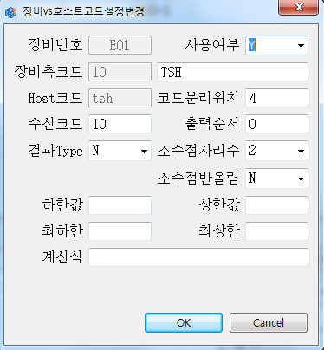
<그림5-3> 장비호스트 코드 설정 변경(버튼 클릭 시 열림)
- 결과 출력 Rule 수정
장비에서 넘어온 결과를 rule에 따라 수정하여 display할 결과의 값을 정함.
그 룰을 관리하는 창임.
6-1. ‘Window→Show View→Rule 관리’ 를 선택한다.
<그림 6-1> Rule관리 창 띄우기
6-2. 창이 열린 후, 버튼을 누르면 <그림6-2>처럼 rule이 설정되어 있는 항목들이 나타난다.
6-3. 선택된 매핑 정보 삭제 / 새로운 매핑 정보 생성 / 선택된 매핑 정보 수정
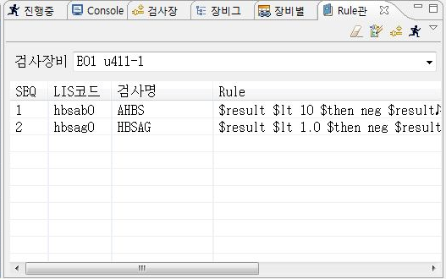
<그림 6-2> Rule관리 창

6-4. 수정 혹은 생성을 원할 때, 이나 버튼을 클릭하면 <그림 6-3>과 같은 창이 뜬다.
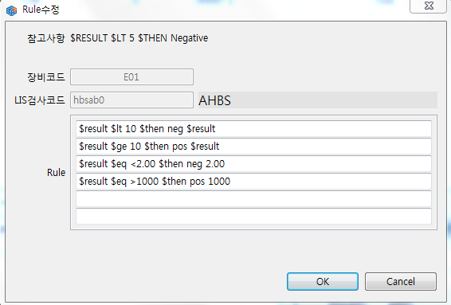
<그림 6-3> Rule 수정 or 생성 시 열리는 창
6-5. $result $lt 10 $then neg $result : 결과값이 10보다 작으면 ‘neg 결과값’으로 대체
ex) 결과값이 5 → neg 5
eq | 같다 | lt | 작다 | gt | 크다 | z | Null
ne | 같지 않다 | le | 작거나 같다 | ge | 크거나 같다 | n | Not null
6-6. 더 위쪽에 있는 식이 우선적용되니 여러 개의 식을 사용할 땐 유념하고 작성할 것

또한 Rule은 LIS의 검사코드를 기준으로 작성한다. 때에 따라서는 장비측 코드에 따라서 적용해야 하는 경우도 있을 수 있다. 이에 대한 대비를 해야 한다.
- 장비설정/검사장비설정
7-1. ‘Window→Show View→검사장비설정’ 을 선택한다. (그림 7-1)
<그림 7-1> 검사장비 설정 창 띄우기
7-2. 창이 열린 후, 버튼을 누르면 <그림7-2>처럼 rule이 설정되어 있는 항목들이 나타난다.
7-3. 선택된 매핑 정보 삭제 / 새로운 매핑 정보 생성 / 선택된 매핑 정보 수정
7-4. 수정 혹은 생성을 원할 때, 이나 버튼을 클릭하면 <그림 7-3>과 같은 창이 뜬다.
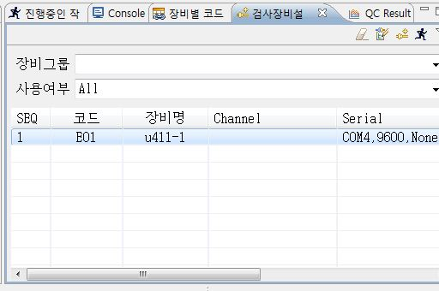
<그림 7-2> 검사장비설정창 로딩

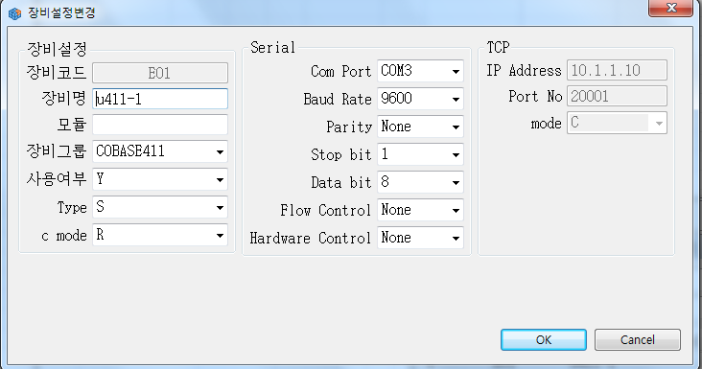
<그림 7-3> 장비설정 변경 창
- 장비코드 : 인터페이스에서 지정한 장비의 ID
- 장비명 : 장비명 ex) u411, e411
- 모듈
- 장비그룹 : 장비그룹에서 지정한 그룹 코드
- 사용여부
- Type : 통신 방식, S : Serial comm/N : netwotk comm using IP
- c mode : R: real-time / B : Batch
- Com Port : serial 통신에 사용되는 포트, 인터페이스 피씨의 장치관리자에서 확인한 후 수정
- 장비그룹설정
장비 그룹은 장비와 인터페이스간 데이터 통신을 할 경우에 데이터 패킷을 Parsing 하고 Making을 하는 라이브러리를 정확하게 매핑하기 위한 것이다.
8-1. MODULAR, COBAS6K, COBSE411, COBASC311은 동일한 라이브러리를 사용한다.
8-2.URISYS 는 Urisys 1800, u411, Urisys2400 을 연결할 때 사용한다.
단, Urisys1800, u411장비에서 프로토콜을 Urisys2400으로 선택해야 한다.
8-3.e411 장비인 경우에는 elecsys 모드와 cobas 모드 중 하나를 선택하여 사용할 수 있다.
Elecsys 모드를 선택할 경우에는 장비그룹을 ELECSYS로 설정해야 한다.
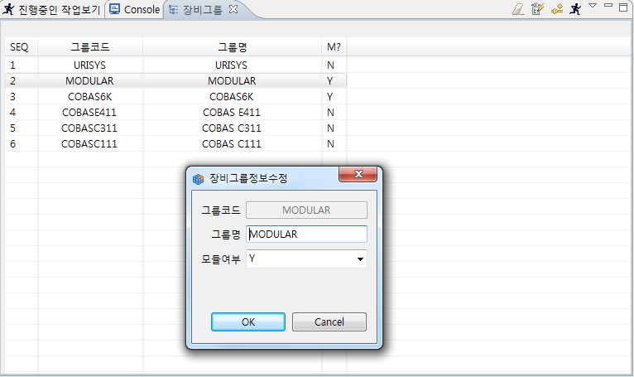

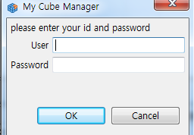
- Preference 설정 : User – admin / Password : cube

- preference 값을 변경하기 위해서 로그인 할 때 필요하다.
Data Manager : 인터페이스에 내장된 embedded DB관리
- 로컬 데이터베이스 자료보관 관리
- 보관기간 : 60일로 지정한 경우 60일 후 자동 폐기
- 프로그램 자동 시작
- 수진자 정보 자료 정리 여부
- 자료백업여부 : 자료백업여부 -> 체크하면 백업
- 자료백업폴더 : 자료를 백업할 폴더를 지정
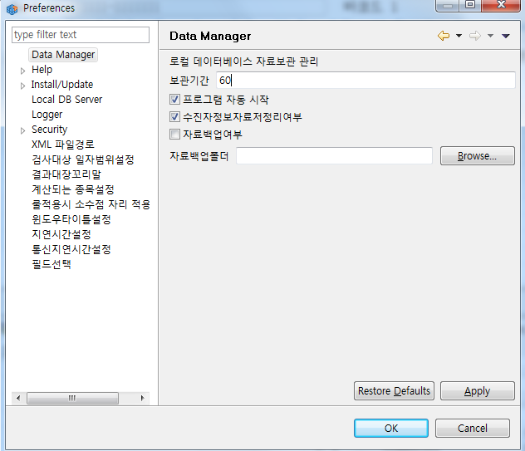

- Local DB Server
인터페이스에 내장되어 있는(embedded) 로컬 DB에 관련된 설정, user와 password는 입력, (없는 경우가 대부분임)
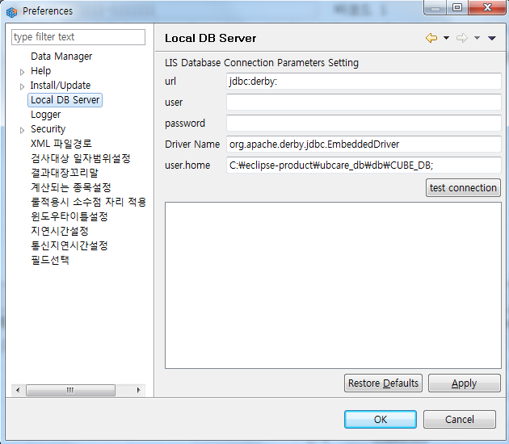

- XML파일경로
UBCare와의 연동시 검사오더 및 검사결과가 위치해야 할 폴더를 지정하는 것임.
일반적으로 c:\ubcare\sinai\if 폴더가 해당위치가 된다.
검사오더 파일명은 ExamIF_In.xml 이고 결과 파일명은 ExamIF_Out.xml 이다
Default 장비코드는 ‘검사장비설정’화면에서 정한 검사장비코드를 입력해 주어야 한다.
검사오더 파일은 인터페이스 프로그램에서 읽어 들인 후 삭제해야 한다.

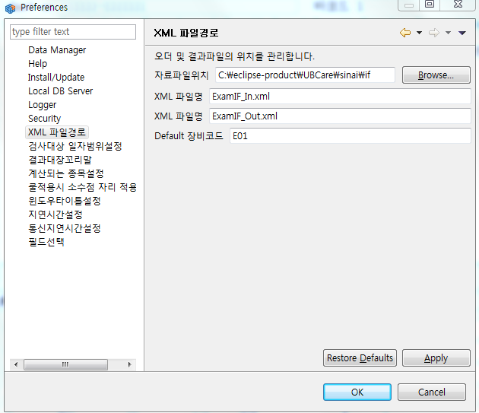

- 검사대상 일자범위설정.
2-1. Work Date Range 설정여부: check 하면 수진자 정보 창에 검사일자 범위를 선택할 수 있는 칸이 나타난다. 작업일자 범위를 주어 검사 오더를 가져오기 위한 것이다.
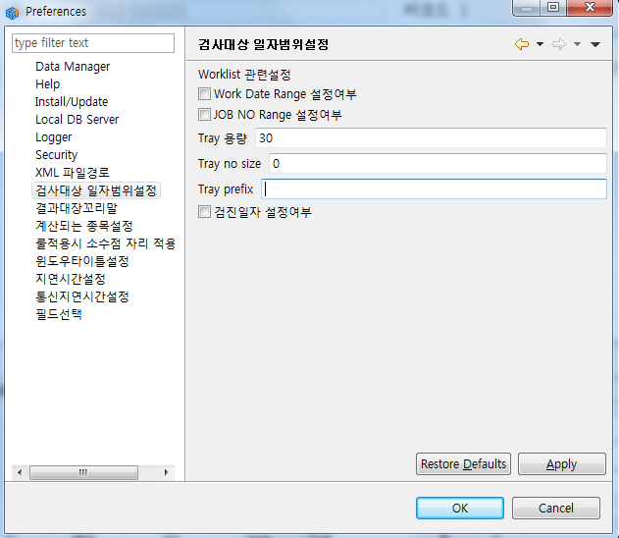
2-2. Job NO Range : 선택하면 검사일자와 작업번호 범위를 입력할 수 있는 칸이 수진자 정보 창에 나타나게 된다. 검사일자와 작업번호범위로 검사오더를 가져오기 위한 것이다.(필임상검사센터에 적용한 사례임)
2-3. 검진일자 설정여부 : 장비에서 검사를 먼저하고 검진일자를 설정하여 데이터를 받고자 할 때 사용한다. 검진일자 설정여부를 check하면 수진자 정보창에 검진일자를 선택하는 칸이 나타난다. (산업보건협회에 적용한 사례임)
2-4. Tray 용량의 설정.
장비 | Tray용량 | Tray No Size | Tray prefix | 비고
E411 Rack Type | 5 | 3 | 5 | 5001-1
E411 Disk Type | 30 | 0 |  | 0-1
C311 | 128 | 0 |  | 0-1

- 결과 대장 꼬릿말
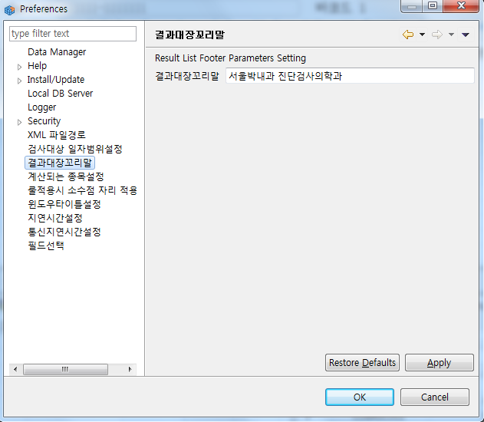
- 계산되는 종목 설정
5-1. 장비와 통신시에 장비 측에서 검사하는 종목을 오더로 보내면 장비 측에서 Error를 발생시킨다. 따라서 LIS에서 오더가 있더라도 장비 측에는 오더를 전송하지 않아야 한다.
계산되는 종목의 장비 측에 설정된 검사코드를 ‘,’로 분리하여 등록하면 좌측 검사코드에서 우측 검사코드 까지 연속된 범위의 코드를 전송하지 않는다.
5-2. 계산되는 종목의 예.
주로 생화학 검사종목으로 A/G Ratio, TIBC, B/C Ratio, Indirect Bilirubin, PSA
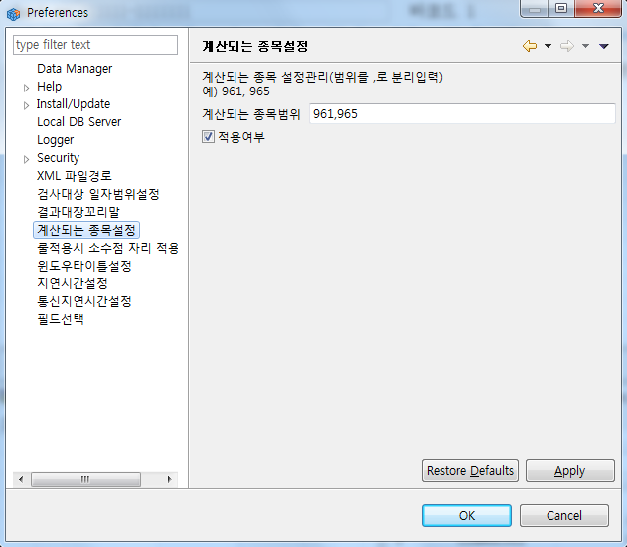

5-3. cobas 6k에서는 계산식을 입력할 수 없다.
5-4. 계산식은 Utility -> Cal Test 탭에서 입력한다.

- 룰 적용 시 소수점 자리 적용
이 항목을 체크해야 소수점이 적용되서 결과값에 반영이 된다. 체크되지 않으면, 소수점을 설정하여도 결과에 반영되지 않는다.
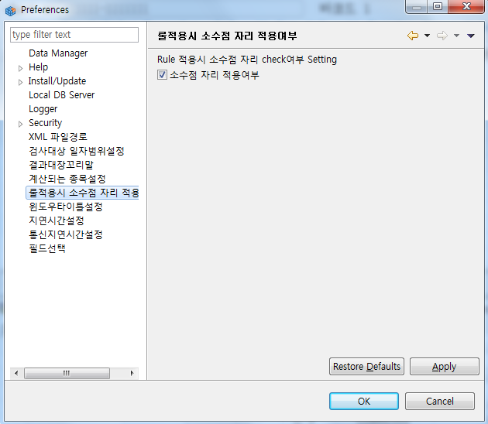

- 윈도우 타이틀 설정.
7-1. title 창에 해당 병원의 이름과 인터페이스 장비명을 입력한다.(그림 8-1)
병원정보 창에 어떠한 내용을 입력하면 그 내용이 뒤에 덧붙는다. 여기에서는 병원정보에 아무 내용도 입력하지 않았으므로 붙는 것이 없음.
(예 : 대한산업보건협회 e411 Interface)
7-2. apply나 확인을 누른다.
7-3. 변경된 설정을 적용하기 위해서 interface 프로그램을 재시작한다. (그림 8-2)
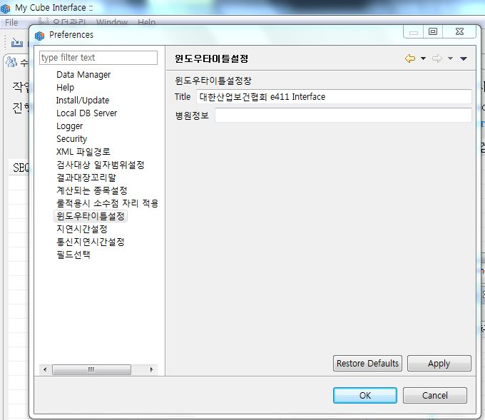
<그림 8-1> 윈도우 타이틀 설정하기

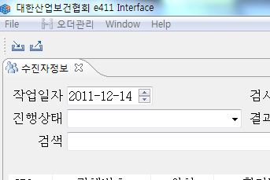
<그림 8-2> 바뀐 이름이 적용된 윈도우 창
- 지연시간설정
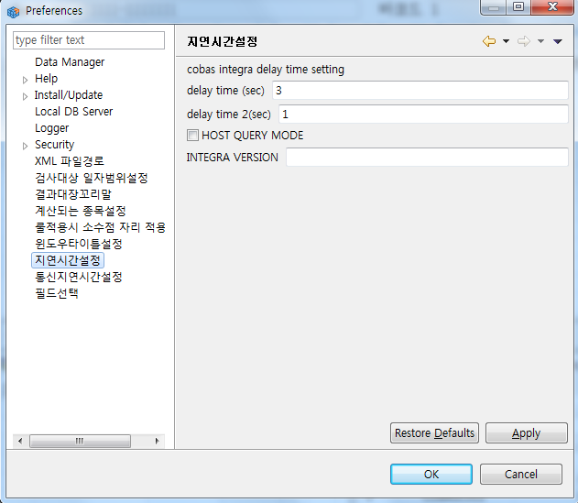
8-1. 지연시간은 cobas Integra 장비를 연결할 때 이용하는데
Delay time 은 cobas Integra에게 보낼 검사오더가 있는지를 묻는 타이밍에 관한 것이다.
Delay time2 은 cobas Integar에게 보낼 검사 결과 있는지를 묻는 타이밍에 관한 것이다.
8-2. cobas Integra 400은 랙번호의 자리 수가 3자리이다.
8-3 .cobas Integra 800은 랙번호의 자리 수가 5자리이다.

9. 통신지연시간설정
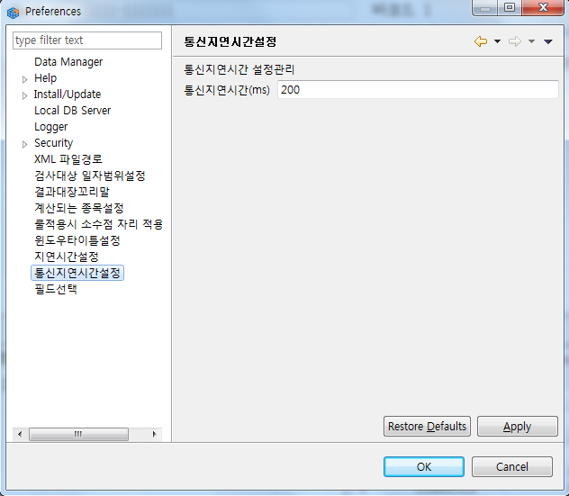
9-1. 통신 지연시간 설정은 ASTM 방식의 통신 시스템에서 Control Signal(ACK,ENQ등)을 주고 받을 때 장비 측에서 응답할 수 있는 충분한 시간을 주기 위해 설정한다.
일반적으로 인터페이스 프로그램이 너무 빨리 반응하므로써 서로의 타이밍에 문제가 생겨
통신이 안되는 경우가 발생한다. 모든 장비가 200ms 정도의 시간이 적당하다.

- Preference에서 위치정보 수정여부에 check 한다.
11-1. 컬럼선택 :
11-2. 폰트 선택 : 원하는 폰트 선택하여 적용 /맑은 고딕-regular-9 는 특별한 설정을 하지 않을 경우 설정되는 초기값(default)
11-3. 바코드수정여부, 결과수정여부, 위치정보수정여부 : 체크하면 수진자정보 창에서 각각에 해당하는 값들을 수정할 수 있음
11-4. 환자정보정렬 : 수진자 정보창에서 정렬 기준, 여기서는 검체번호순
11-5.검체번호종류 : 문자 혹은 숫자로 선택
11-6. 필드길이 : data의 길이
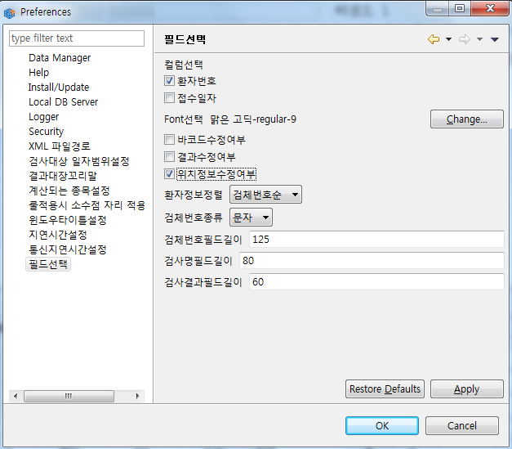

- Rule 설정
